**新 书 推 荐**

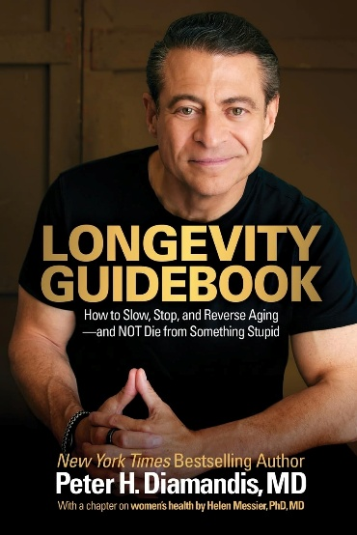**中文书名：《长寿指南：如何延缓、阻止并逆转衰老——别因蠢事丢掉性命》**

**英文书名：LONGEVITY GUIDEBOOK: How to Slow, Stop, and Reverse Aging — and NOT Die from Something Stupid**

**作 者：Peter H. Diamandis**

**出 版 社：Ethos Collective**

**代理公司：Waterside/ANA/Jessica Wu**

**页 数：238页**

**出版时间：2024年12月**

**代理地区：中国大陆、台湾**

**审读资料：电子稿**

**类 型：保健**



**#2 in Gerontology Social Sciences**

**#2 in Biotechnology (Books)**

**#2 in Preventive Medicine (Books)**

**内容简介：**

我们正身处一场健康寿命革命之中，这场革命将让我们活力满满地活过百岁。先进的诊断技术如今能在疾病萌芽时精准捕捉，而临床试验中的革新疗法不仅有可能逆转疾病，还能延缓、阻止甚至逆转衰老进程。

医学博士彼得·戴曼迪斯（Peter H. Diamandis）精心打造了《长寿指南》这本书，它就像一份简单易用的路线图，帮助你了解这场由人工智能、CRISPR基因编辑、基因疗法和细胞医学驱动的健康革命，并激励你保持最佳健康状态，迎接未来十年的颠覆性突破。

在本书中，你将学到：

* 超过70%的长寿潜力取决于你的生活方式，而非基因。
* 如何践行经过验证的生活方式，优化饮食、睡眠、运动和心态，大幅延长健康寿命。
* 了解前沿诊疗技术的进展，以便尽早发现并逆转疾病。
* 如何避免“因蠢事丢掉性命”，掌握能够拯救自己与至亲生命的革命性成果
* 了解女性健康知识，以及女性如何在人生各个阶段最大限度地延长健康寿命。
* 如何培养并保持“长寿思维”，并养成能改变自身健康状况的日常习惯。
* 作者每日服用的超过75种药物药物和补充剂清单，以及他服用这些东西的原因。

《长寿指南》是一本实用的参考手册，你可以根据需要随时查阅。现在正是你塑造长寿思维、储备知识以迎接未来十年延寿科技浪潮的关键时刻！

**作者简介：**

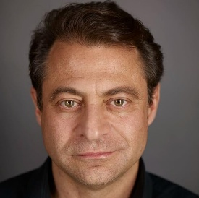**医学博士彼得·戴曼迪斯（Peter H. Diamandis）**被《财富》杂志评为“全球最伟大的50位领袖”之一。他是XPRIZE基金会的创始人兼执行主席、奇点大学的执行创始人，也是Abundance360的创建者与负责人。Abundance360项目为首席执行官和企业家们提供有关人工智能、指数型技术、长寿以及登月计划类大胆创新项目方面的指导。作为一名企业家，戴曼迪斯已经在健康科技、太空、风险投资和教育领域创办了超过25家公司。戴曼迪斯博士还是Fountain Life的联合创始人兼董事长，该公司是一个综合性平台，提供预测性、预防性、个性化、数据驱动的健康服务。戴曼迪斯是《纽约时报》畅销书作家，著有多部作品，包括《富足》（*Abundance*）、《无畏》（*Bold*）、《未来呼啸而来》（*The Future is Faster Than You Think*）以及《纽约时报》第一畅销书《生命力》（*Life Force*）。他在麻省理工学院获得分子遗传学和航空航天工程学位，并在哈佛医学院获得医学博士学位。戴曼迪斯最喜欢的一句话是：“预测未来的最佳方式就是自己去创造未来。”

**媒体评价：**

“彼得挖掘人类健康潜能的热情无穷无尽，他将分享相关知识视为己任。我和彼得最初携手创立了Fountain Life公司，之后又共同创作了荣登《纽约时报》畅销书排行榜榜首的《生命力》。他的新作《长寿指南》汇聚了最新的前沿科学知识和实用的现实策略，不仅能延长你的健康寿命，还能极大提升你的精力、专注力和活力。彼得把我们所学的一切进行个性化整理，形成了一本切实可行、人人都能立即付诸行动的指南。如果你准备好改变自己的身体状况，掌控自己未来的健康，那么《长寿指南》就是助你成功的蓝图。”

——托尼·罗宾斯（Tony Robbins），美国首屈一指的生活与商业策略大师、慈善家、《纽约时报》畅销书榜首作家

“彼得将‘长寿逃逸速度’这一理念转化为我们都能遵循的路线图。他的追求远不止个人抱负——他正通过利用最新的健康技术和生物技术，为人类的未来开辟道路。在我们迈向逆转衰老疗法的突破，翘首以盼价值1.01亿美元的XPRIZE Healthspan这一重大成就之际，彼得的《长寿指南》提供了当下就能让我们有所作为的实用策略。这本书是为那些既想立刻掌控自身健康，又对未来非凡进步满怀期待的人而写的。”

——雷·库兹韦尔（Ray Kurzweil），发明家、作家、未来学家、奇点大学联合创始人、谷歌首席研究员及人工智能梦想家

“对于任何追求极致健康和最佳身体状态的人来说，彼得的《长寿指南》都是必读之作。从先进的诊断和治疗方法，到简单却重要的生活方式改变，彼得详细阐述了当下可行之事以及未来十年的发展趋势。”

——大卫·辛克莱尔（David Sinclair），博士，遗传学家，哈佛医学院教授

“我们正处在一场健康寿命革命之中，这场革命有望治愈和预防大多数疾病，让我们每个人都能多享受几十年的青春时光。彼得和我都憧憬着一个未来，那时这样的健康保障最终人人都能负担得起，且不受限制。《长寿指南》巧妙地探讨了诸如表观遗传重编程和再生医学等诊断和治疗方面的进展如何引领我们迈向这个未来。这本书清晰地给出了逐步调整生活方式的方法，帮助我们通向这个未来——并规划出一条道路，引领我们走向一个长寿不仅是延长寿命，而且被重新定义的世界。”

——乔治·丘奇（George Church），博士，遗传学家，哈佛医学院和麻省理工学院教授，美国国家科学院院士

**《长寿指南：如何延缓、阻止并逆转衰老——别因蠢事丢掉性命》**

我为何写这本书

引言

彼得的声明

第1章 为你的未来供能：长寿饮食法

第2章 运动蓝图：增强力量、提高耐力、延长寿命

第3章 掌控睡眠：行之有效的简单方法

第4章 别因蠢事丢掉性命：能挽救你生命的突破性成果

第5章 你的长寿药方：药物、补充剂与尖端疗法

第6章 长寿思维与快乐荷尔蒙

第7章 制胜习惯：让你永葆青春的日常习惯

第8章 女性健康：人生各阶段的长寿秘诀

附录

附录A：蓝色地带的智慧

附录B：Abundance360

附录C：与彼得一同开启年度长寿白金之旅——“虚拟蓝色地带”

更多工具与资源

尾注

**感谢您的阅读！**

**请将反馈信息发至：版权负责人**

**Email**：[**Rights@nurnberg.com.cn**](mailto:Rights@nurnberg.com.cn)

安德鲁·纳伯格联合国际有限公司北京代表处

北京市海淀区中关村大街甲59号中国人民大学文化大厦1705室, 邮编：100872

电话：010-82504106, 传真：010-82504200

公司网址：[http://www.nurnberg.com.cn](http://www.nurnberg.com.cn/)

书目下载：<http://www.nurnberg.com.cn/booklist_zh/list.aspx>

书讯浏览：<http://www.nurnberg.com.cn/book/book.aspx>

视频推荐：<http://www.nurnberg.com.cn/video/video.aspx>

豆瓣小站：<http://site.douban.com/110577/>

新浪微博：[安德鲁纳伯格公司的微博_微博 (weibo.com)](https://weibo.com/1877653117/profile?topnav=1&wvr=6)

微信订阅号：ANABJ2002

